青大-维普论文检测学院操作指南

**一、帐号、登录：**

（1）直接输入网址<http://vpcs.cqvip.com/organ/lib/qdu/>进入青岛大学专用版，或由青岛大学教务处网站主页-（右侧中部）维普论文检测入口（如下图）点击进入。

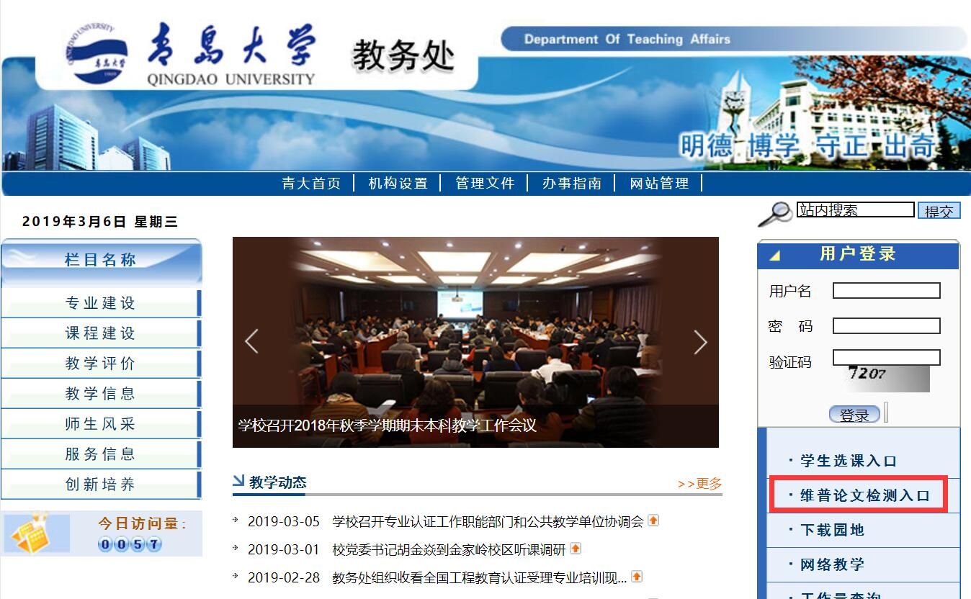

（2）选择“机构版入口”

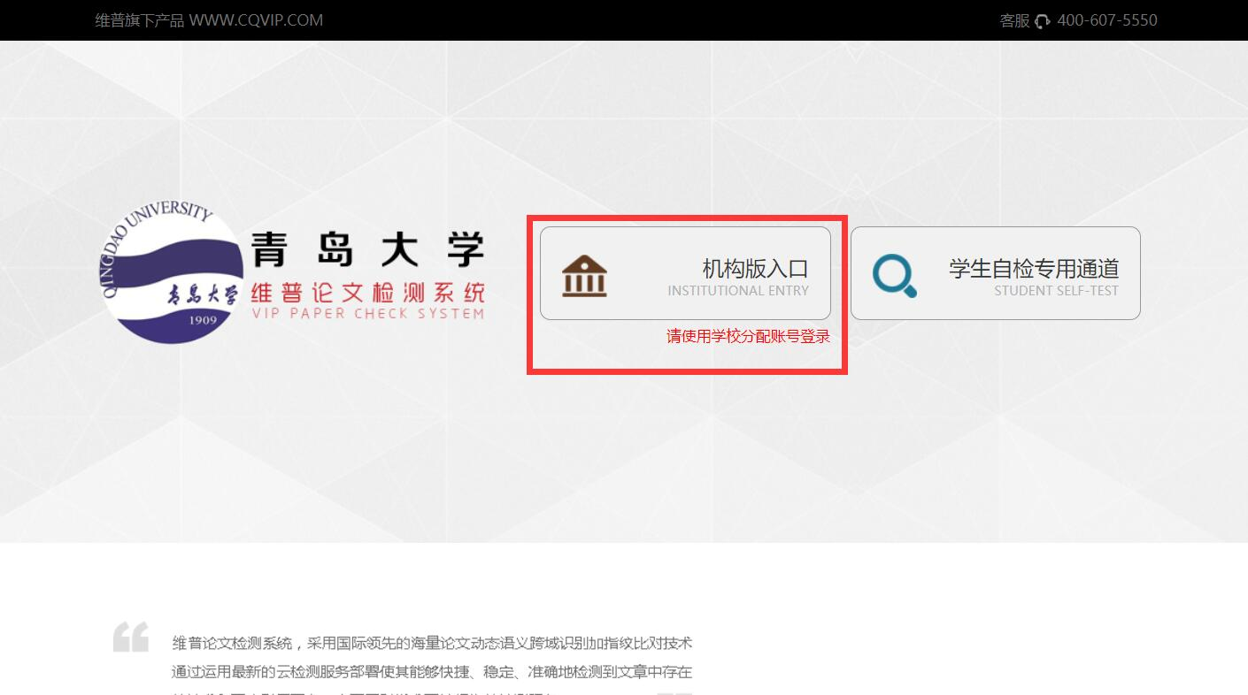

（3）帐号和密码由教务处分配。

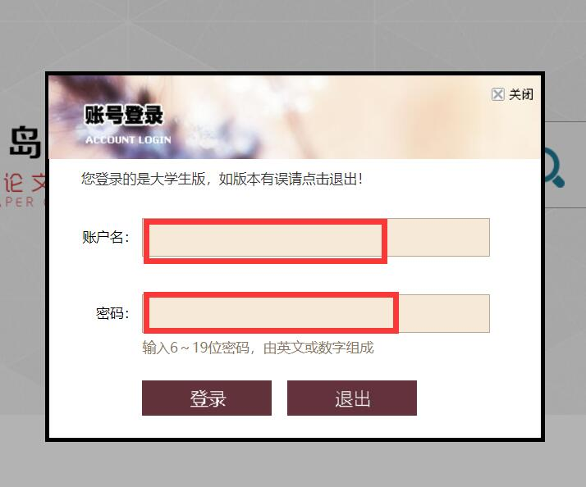

**二、使用步骤：**

**1.检查剩余次数。（次数由教务处按学生人数1:1分配）。**

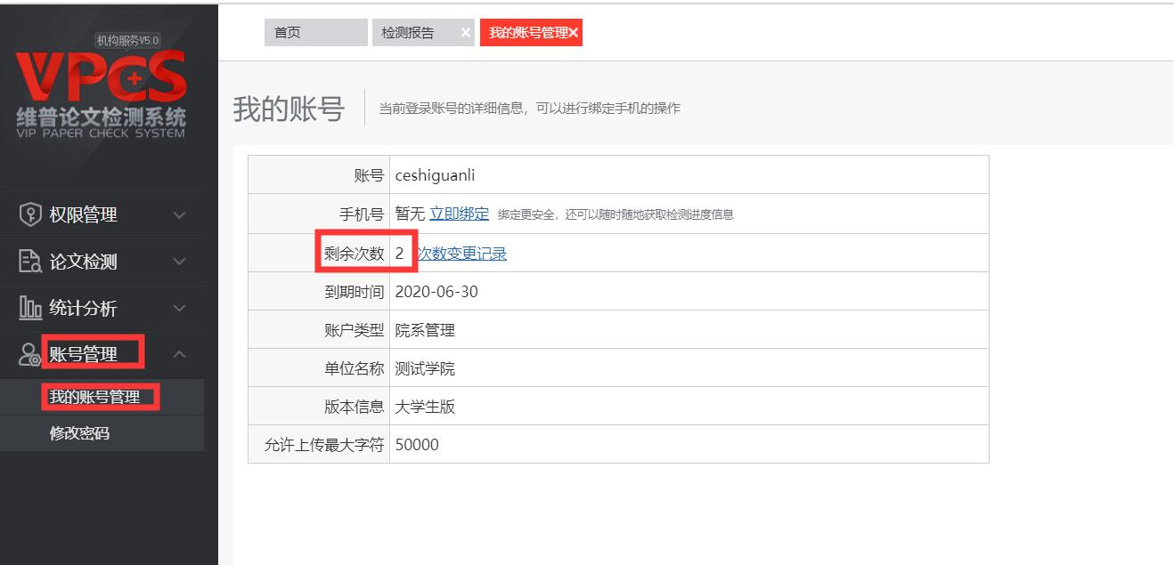

**2.选择论文检测—检测报告。**

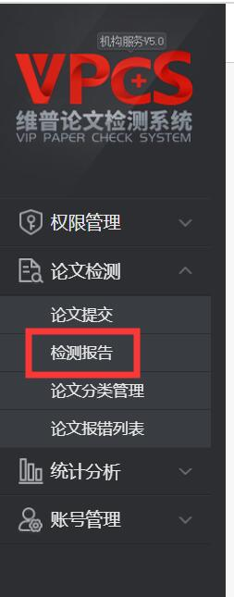

**3.根据下图中“1”“2”“3”“4”“5”步骤可以筛选出哪些学生没提交，支持批量导出表格。**

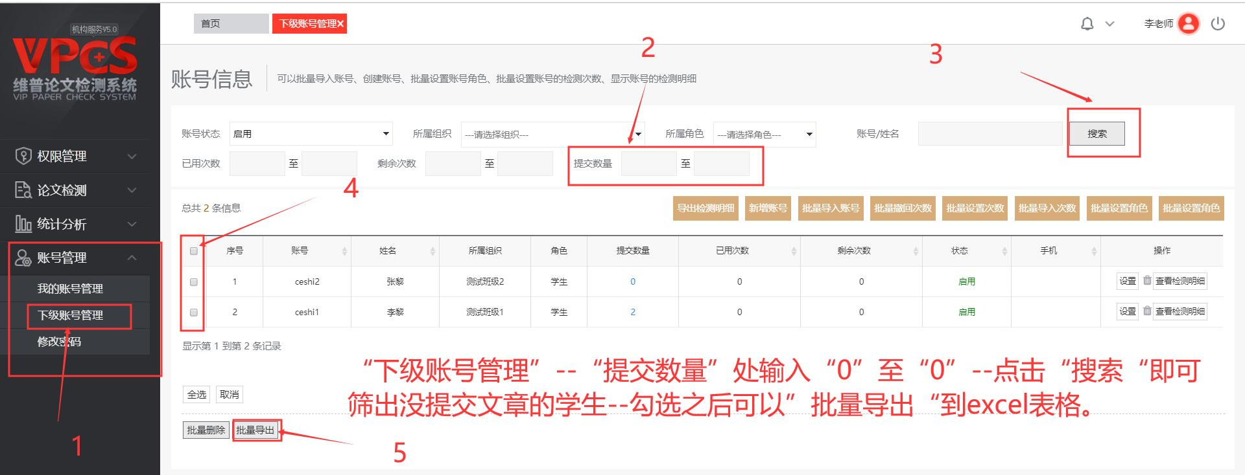

4

**4.批量提交检测。全选—批量检测—确认或取消—显示检测中（此时退出账号不影响系统后台检测，下次登账号查看结果即可，检测完毕学生登录自己账号会看到相应结果）。**

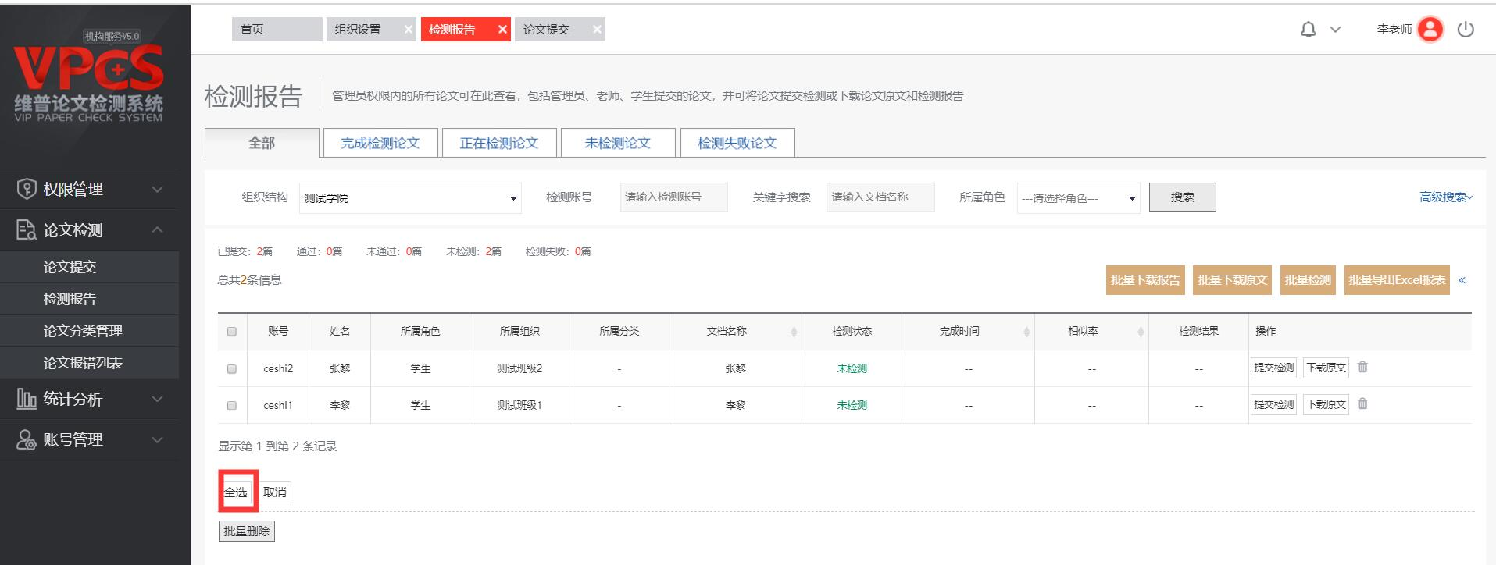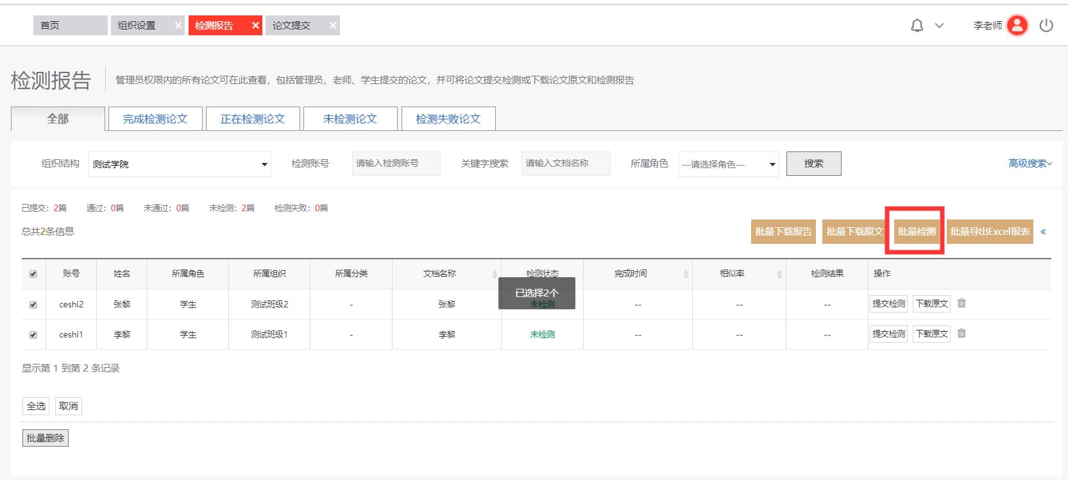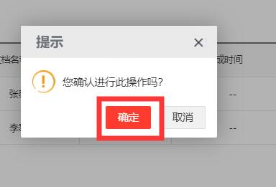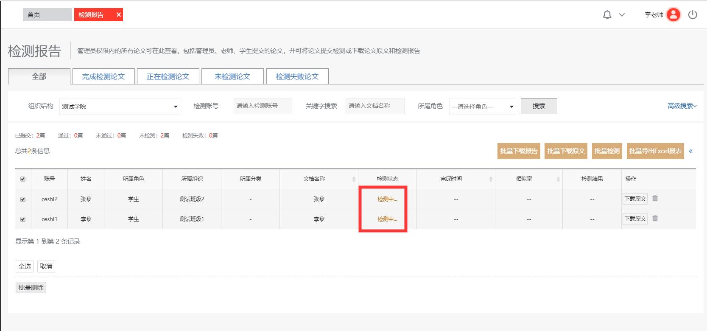

**5.检测完毕可以批量（单个）下载检测报告、原文、导出检测情况汇总表**